МИНИСТЕРСТВО ОБРАЗОВАНИЯ И НАУКИ РФ

Федеральное государственное автономное образовательное учреждение высшего образования

«Санкт-Петербургский национальный исследовательский университет информационных технологий, механики и оптики»

**ФАКУЛЬТЕТ СИСТЕМ УПРАВЛЕНИЯ И РОБОТОТЕХНИКИ**

**ЛАБОРАТОРНАЯ РАБОТА № 3**

по дисциплине

‘ПРОГРАММИРОВАНИЕ’

Вариант №52187

Выполнила:

студентка группы **R3142**

Рогозина Вероника

Сергеевна

Преподаватель:

Перцев Тимофей

Сергеевич

Санкт-Петербург, 2021

Оглавление

Задание 3

Цель работы 3

Диаграмма классов 4

Исходный код 5

Результат работы 5

Вывод 5

# Задание

# Цель работы



# Диаграмма классов

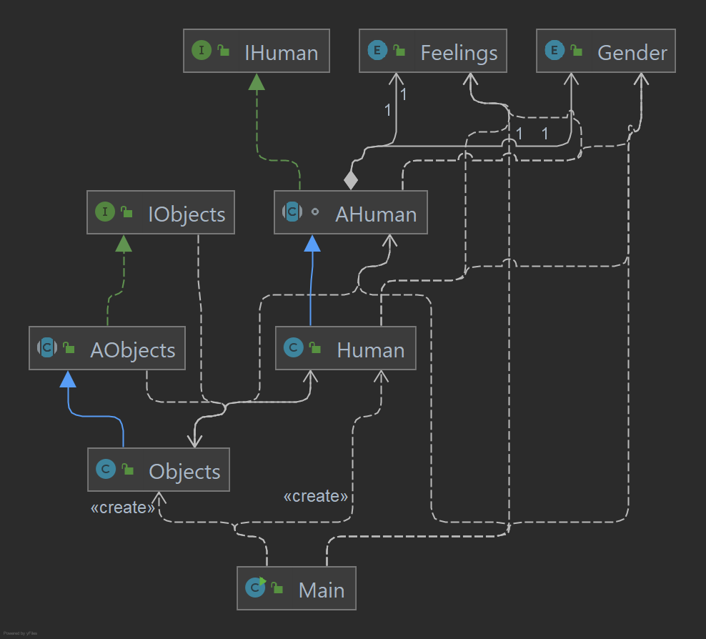

# Исходный код



# Результат работы

Малыш присел к кухонному столу.

Малыш обхватил свою разбитую голову.

Мама не нашла что ответить И Маме пришлось оборвать свою умиротворяющую проповедь.

Драчун сын сидел совсем мрачный.

Мама поспешила поставить перед ним чашку горячего шоколада и свежие плюшки.

Process finished with exit code 0

# Вывод

В процессе выполнения лабораторной работы я познакомилась с принципами SOLID, улучшила свои навыки работы с ООП, познакомилась с понятием интерфейса и абстрактного класса.

